Муниципальное бюджетное общеобразовательное учреждение
«Средняя общеобразовательная школа №5
п. Тавричанка Надеждинского района»
Экологическая конференция «Зелёная волна»

Опасность загрязнения нефтью вод Мирового океана.

Исполнитель
Шугурова Алиса ученица 4 «а» класса
Руководитель
Шугурова В.В.
учитель биологии и географии

2013
Оглавление:
- Постановка проблемы (введение).
2.Нефтяное загрязнение Мирового океана
3. Влияние нефти на флору и фауну
4. Способы попадания нефти в воду.
5. Способы борьбы с разливом нефти.
6. Эксперимент по уничтожению нефтяной плёнки.
7. Заключение.
8. литература.

Постановка проблемы (введение)

К числу наиболее вредных загрязнений, как указано в принятой в конце 1972 г. Международной конвенции по предотвращению загрязнений морей сбросами отходов, относятся нефть и нефтепродукты. В современном мире потребление нефти во всех ее видах ежегодно обходится в огромную сумму - 740 млрд. Дол. А стоимость добычи нефти равна всего 80 млрд. дол. Отсюда стремление нефтяных монополий заполучить в свое распоряжение новые месторождения черного золота. В связи с ростом добычи, транспортировки, переработки и потребления нефти и нефтепродуктов расширяются масштабы загрязнения природы. Растет загрязнение нефтяными продуктами и водной среды. "Океан умирает, он болен по вине человека",- эти слова Тура Хейердала хорошо известны. Еще в 1969 г. вовремя плавания через Атлантический океан на папирусном судне "Ра" он отмечал, что поверхность моря была свободна от глобул нефти и дегтя только в течение нескольких дней за весь двухмесячный период путешествия. В настоящее время положение не улучшилось.
В своей работе я хочу выяснить, какое влияние на природу оказывает нефтяное загрязнение, каким образом нефть попадает в Мировой Океан и как люди борются с загрязнением. Какие существуют эффективные способы по очистке океанических вод от загрязнения. Также я сама хочу провести эксперимент по очистке воды от нефтяного загрязнения с помощью химических средств.

Нефтяное загрязнение Мирового океана
Нефтяное загрязнение Мирового океана, несомненно, есть самое распространенное явление. От 2 до 4% водной поверхности Тихого и Атлантического океанов постоянно покрыто нефтяной пленкой. В морские воды ежегодно поступает до 6 млн. т нефтяных углеводородов. Почти половина этого количества связана с транспортировкой и разработкой месторождений на шельфе. Континентальное нефтяное загрязнение поступает в океан через речной сток.
Реки мира ежегодно выносят в морские и океанические воды более 1,8 млн. т нефтепродуктов.
В море нефтяное загрязнение имеет различные формы. Оно может тонкой пленкой покрывать поверхность воды, а при разливах толщина нефтяного покрытия вначале может составлять несколько сантиметров.

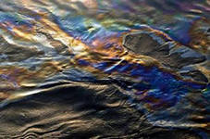

С течением времени образуется эмульсия нефти в воде или воды в нефти. Позже возникают комочки тяжелой фракции нефти, нефтяные агрегаты, которые способны долго плавать на поверхности моря. К плавающим комочкам мазута прикрепляются разные мелкие животные, которыми охотно питаются рыбы и усатые киты. Вместе с ними они заглатывают и нефть. Одни рыбы от этого гибнут, другие насквозь пропитываются нефтью и становятся непригодны для употребления в пищу из-за неприятного запаха и вкуса.

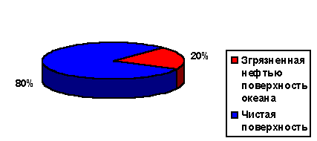

Влияние нефти на флору и фауну.
Все компоненты нефти- токсичны для морских организмов. Нефть влияет на структуру сообщества морских животных. При нефтяном загрязнении изменяется соотношение видов и уменьшается их разнообразие. Так, обильно развиваются микроорганизмы, питающиеся нефтяными углеводородами, а биомасса стих микроорганизмов ядовита для многих морских обитателей. Доказано, что очень опасно длительное хроническое воздействие даже небольших концентраций нефти. При этом постепенно падает первичная биологическая продуктивность моря. У нефти есть еще одно неприятное побочное свойство. Ее углеводороды способны растворять в себе ряд других загрязняющих веществ, таких, как пестициды, тяжелые металлы, которые вместе с нефтью концентрируются в приповерхностном слое и еще более отравляют его. Ароматическая фракция нефти содержит вещества мутагенной и канцерогенной природы, например бензпирен. Сейчас получены многочисленные доказательства наличия мутагенных эффектов загрязненной морской среды. Бензпирен активно циркулирует по морским пищевым цепочкам и попадает в пищу людей.
Наибольшие количества нефти сосредоточены в тонком приповерхностном слое морской воды, играющем особенно важную роль для различных сторон жизни океана. В нем сосредоточено множество организмов, этот слой играет роль "детского сада" для многих популяций. Поверхностные нефтяные пленки нарушают газообмен между атмосферой и океаном. Претерпевают изменения процессы растворения и выделения кислорода, углекислого газа, теплообмена, меняется отражательная способность (альбедо) морской воды.
Больше всего страдают от нефти птицы, особенно когда загрязняются прибрежные воды. Нефть склеивает оперенье, оно утрачивает теплоизолирующие свойства, и, кроме того, птица, выпачканная в нефти, не может плавать. Птицы замерзают и тонут. Даже чистка перьев растворителями не позволяет спасти всех пострадавших. Остальные обитатели моря страдают меньше. Многочисленные исследования показали, что нефть, попавшая в море, не создаёт ни постоянной, ни долговременной опасности для живущих в воде организмов и не накапливает в них, так что её попадание в человека по пищевой цепи исключено. По последним данным, значительный вред флоре и фауне может быть нанесен только в отдельных случаях. Например, гораздо опаснее сырой нефти изготовленные из нее нефтепродукты- бензин, дизельное топливо и так далее. Опасны высокие концентрации нефти на литорали (приливно-отливной зоне), особенно на песчаном берегу этих случаях концентрации нефти долго остается высокой, и она наносит много вреда. Но к счастью такие случаи редки. Обычно при катастрофах танкеров нефть быстро расходится воде, разбавляется, начинается её разложение. Показано, что углеводороды нефти могут без вреда для морских организмов проходить через их пищеварительный тракт и даже через ткани: такие опыты проводились с крабами, двустворчатыми моллюсками, разными видами мелкой рыбы, и никаких вредных последствий для подопытных животных не было обнаружено.

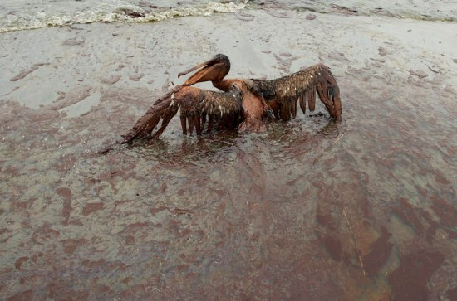

Способы попадания нефти в воду.
Нефть уничтожает всё. Общественность обоснованно уделяет большое внимание катастрофам танкеров, но нельзя забывать, что и сама природа загрязняет моря нефтью. По распространенной теории нефть, можно сказать, зародилась в море. Так, считают , что она возникла из остатков мириад мельчайших морских организмов, после гибели осевших на дно и погребённых позднейшими геологическими отложениями. Сейчас дитя угрожает жизни матери. Использование нефти человеком ,её добыча в море и перевозка по морю- всё это часто рассматривается как смертельная опасность для Мирового океана.
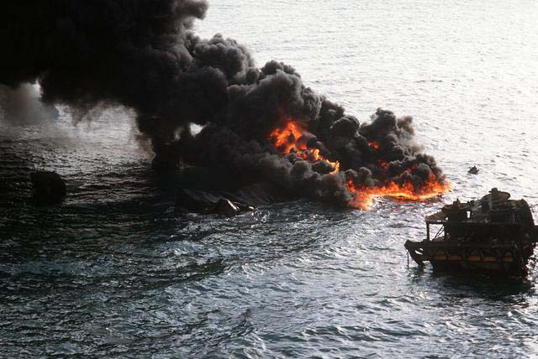
Но какими путями нефть попадает в море? Что с ней там происходит , как она действует на флору и фауну? Какие усилия предпринимаются правительствами и нефтяными концернами для того, чтобы сократить загрязнение моря нефтью? В 1978 г.
в мире было около 4 тыс. танкеров, и они перевезли по морю примерно 1700 млн.т нефти (около 60% мирового потребления нефти). Сейчас приблизительно 450млн.т сырой нефти(15%мировой добычи в год) поступает из месторождений, находящихся под морским дном. Сейчас за год добывается из моря и перевозится по нему более 2 млрд.т нефти. По оценкам Национальной академии наук США, из этого количества в море попадает 1,6млн.т,или одна тысяча трехсотая часть. Но эти 1,6млн.т составляют лишь 26%той нефти, которая в сумме попадает за год в море. Остальная нефть, примерно три четверти общего загрязнения, поступает с судов судов-сухогрузов ( льняные воды, остатки горюче-смазочных материалов, случайно или намеренно сбрасываемые в море),из природных источников, а больше всего- из городов, особенно с предприятий, расположенных на побережье или на реках ,впадающих в море. Судьбу нефти, попавшей в море, невозможно описать во всех подробностях, во-первых, минеральные масла, попадающие в море, имеют разный состав и разные свойства; во-вторых, в море на них действуют разные факторы: ветер различной силы и направлений, волны, температура воздуха и воды. Важно и то, много ли нефти попало в море. Сложные взаимодействия этих факторов ещё не изучены во всей полноте. Когда вблизи берега терпит аварию танкер, гибнут морские птицы: нефть склеивает их перья. Страдают прибрежная фауна и флора, пляжи, а скалы покрываются трудно удаляемым слоем вязкой нефти. Если же нефть выбрасывается в открытое море, последствия бывают совершенно иными. Значительные массы нефти могут исчезнуть, не дойдя до берега. В проливе Санта-Барбора у Калифорнии уже многие века в море просачивается из трещин и расселин в морском дне ежегодно 3000 т нефти, однако загрязнения у берегов не наблюдается. Сравнительно быстрое поглощение нефти объясняется несколькими причинами. Нефть испаряется. Бензин полностью испаряется с поверхности воды за шесть часов. За сутки испаряется не менее 10% сырой нефти, а примерно за 20 дней -50%.Но более тяжелые нефтепродукты почти не испаряются. Нефть разбивается на мелкие капельки. Сильное волнение моря способствует образованию эмульсии нефти в воде и воды в нефти. При этом сплошной ковёр нефти разрывается, превращается в мелкие капельки, плавающие в толще воды. Нефть растворяется. В её составе имеются вещества, растворимые в воде, хотя их доля, в общем невелика. Нефть, исчезнувшая благодаря этим явлениям с поверхности моря, подвергается медленным процессам, ведущим к её разложению, биологическим, химическим и механическим. Немалую роль играет биологическое разложение. Известно более ста видов бактерий, грибков, водорослей и губок, способные превращать углеводороды нефти в двуокись углерода и воду. В благоприятных условиях, благодаря деятельности этих организмов на квадратном метре за сутки при температуре 20-30град. разлагается от 0,02 до 2 г нефти. Легкие фракции углеводородов распадаются за несколько месяцев, но комки битума исчезают лишь через несколько лет. Идет фотохимическая реакция. Под действием солнечного света углеводороды нефти окисляются кислородом воздуха, образуя безвредные, растворимые в воде вещества. Тяжелые остатки нефти могут тонуть. Так, те же комки битума могут так плотно заселяться мелкими сидячими морскими организмами, что через некоторое время опускаются на дно. Играет роль и механическое разложение. Со временем комки битума становятся ломкими и разваливаются на куски.
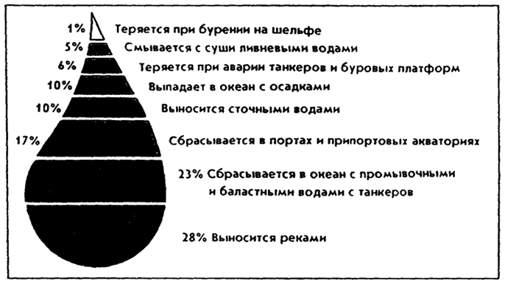

Способы борьбы с разливом нефти.
Как уже говорилось, судьба нефти, попавшей в море у берега и вдали от берегов, различна. При катастрофе в открытом море не требуется каких-либо мер по борьбе с нефтью. Там её слой, как правило, быстро разбивается волнами и ветром, а затем подвергается естественным процессам разложения. Другое дело разлив нефти вблизи берегов. Здесь надо действовать быстро, от этого зависит успех принятых мер. Главное - опытное и эффективное руководство всеми мероприятиями по борьбе с бедствием, но результат будет зависеть также от географических и метеорологических условий на месте катастрофы. Насколько это возможно, груз из потерпевшего аварию танкера стараются перекачать на другие судна, чтобы предотвратить или хотя бы уменьшить загрязнение моря. Если на море штиль или волнение невелико, аварийный танкер окружают загородками (бонами) из плавающих надутых воздухом шлангов, которые препятствуют дальнейшему распространению нефтяного пятна и позволяют вычерпать или собрать насосами пролившуюся нефть. Существует целый ряд эффективных технических систем для сбора разлившейся нефти, но они могут работать при относительно спокойном море. Различные фирмы и государственные предприятия стран мира разрабатывают системы, которые можно применять и в штормовую погоду. Действию этих механических систем помогают - химические средства дипергаторы. Они усиливают действия ветра и волн на слой нефти. Опрыскивая его диспергаторами, можно добиться разделения сплошного слоя на мелкие капли, которые вскоре исчезают с поверхности. Этим устраняется опасность для птиц и вероятность загрязнения пляжей. Кроме того, диспергаторы ускоряют биологическое разложение нефти, так как многочисленные мельчайшие капельки представляют бактериям огромную поверхность для заселения и воздействия. Правда, биологи опасаются, что поглощение таких капелек мелкими морскими организмами приносит последним вред. Но этот вопрос нуждается в дальнейшем изучении. Пытаются также сжигать разлившуюся нефть или засыпать её известью, песком и другими веществами, захватывающими её и погружающими вместе с ней на дно. Но успех этих методов пока ограничен.

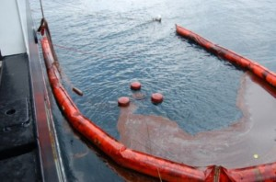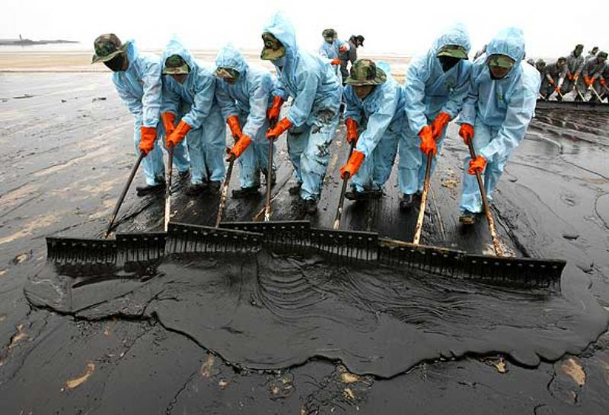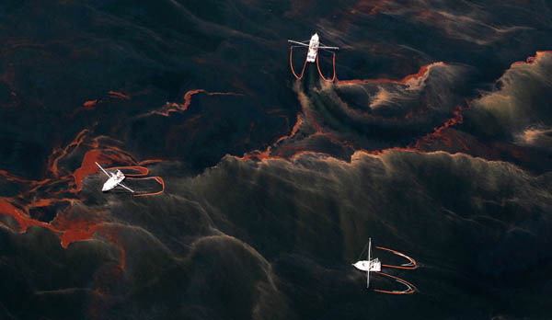
Волжский политехнический институт активно проводит исследования, цель которых предотвращение и ликвидация возможных нефтяных загрязнений.
Разработанные технологии могут быть использованы для локализации нефтяного пятна на водной поверхности (боновые заграждения), его эффективного удаления (сорбенты ЭкоДС-1), а также разложения остатков нефтепродуктов с использованием микроорганизмов.
Выделенные из природных источников штаммы бактерий, микроскопических грибов способны в кратчайшие сроки (3-4 недели) окислить углеводороды нефти до компонентов (карбоновых кислот и углекислого газа), не представляющих опасности для окружающей среды.
Микроорганизмы, редуцирующие нефте-продукты, культивированы с использованием нефтяного сырья Волгоградской области и поэтому могут быть рекомендованы к применению при ликвидации нефтяных загрязнений на природных и промышленных объектах нашего региона.
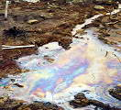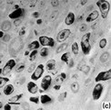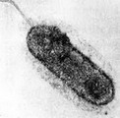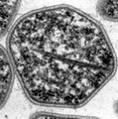

В настоящее время разрабатывается метод очистки воды с помощью магнитов.

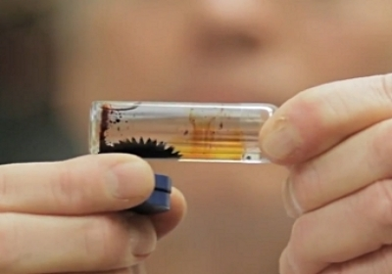

Эксперимент по уничтожению нефтяной плёнки.

Я экспериментально попробовала уничтожить нефтяную плёнку с помощью химического средства.
Ход эксперимента.
- Оборудование: миска с водой, масляная краска, палочка, средство для мытья посуды, перчатки.

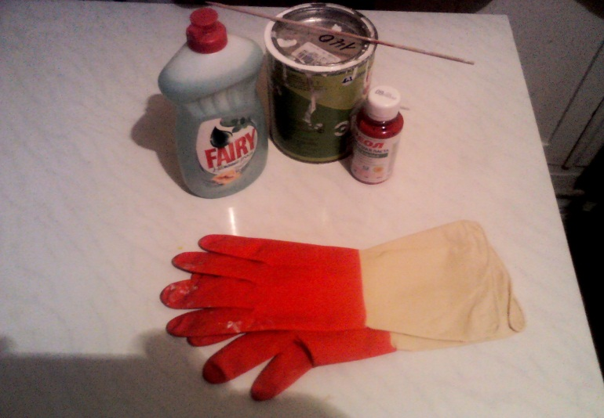
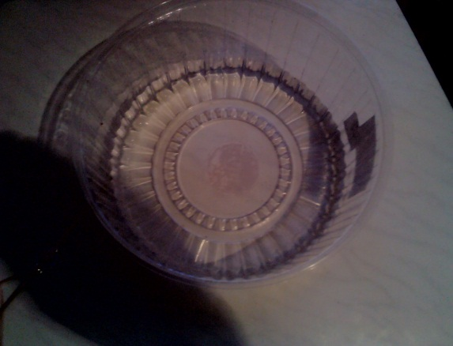

- Необходимо вылить в воду масляные краски и размешать палочкой, чтобы получились нефтяные разводы.

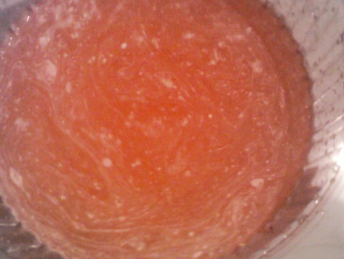

- Теперь надо капнуть в воду с краской средство для мытья посуды.

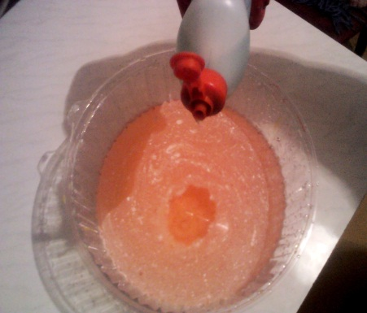

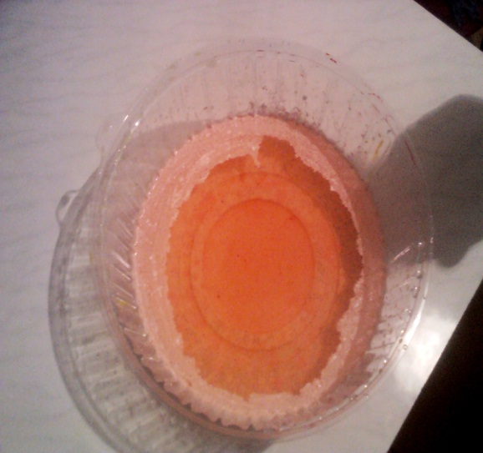
Плотность нефти меньше, чем воды, поэтому она плавает по поверхности. Средство для мытья посуды разбивает нефтяную плёнку на отдельные капли, которые затем тонут.
- Если вылить воду, то можно увидеть на дне миски утонувшую краску.

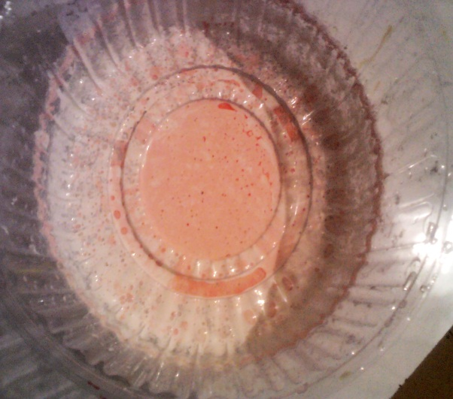

В ходе этого эксперимента я увидела, что химическими средствами можно бороться с нефтяной плёнкой, но часть нефти оседает на дно океана, где продолжает нарушать экологию.

Вывод.
Нефтяное загрязнение наносит жестокий удар по биологическому равновесию моря. Пятно не пропускает солнечные лучи, замедляет обновление кислорода в воде. В результате перестает размножаться планктон - основной продукт питания морских обитателей. В верхних пяти - десяти сантиметрах водной толщи развивается богатейшее сообщество самых разнообразных организмов. Его называют нейстоном. Здесь находится "питомник" молоди очень многих видов рыб и беспозвоночных животных, которые во взрослом состоянии населяют водную толщу и дно морей и океанов. На поверхности океана накапливаются и вещества-загрязнители, в том числе нефть и нефтепродукты. Растворимые компоненты нефти очень ядовиты. Их присутствие приводит к гибели морских обитателей и прежде всего рыб, чем наносится серьезный ущерб экономике ряда стран мира. Растворимые компоненты нефти нередко становятся причиной гибели морских птиц, отрицательно влияют на вкусовые качества мяса морских животных. Если оплодотворенную икру рыбы поместить в аквариум с весьма незначительной концентрацией нефтепродуктов, то большинство зародышей погибает, а многие из уцелевших оказываются уродами.
Нефть отрицательно влияет на физиологические процессы, вызывает патологические изменения в тканях и органах, нарушает работу ферментативного аппарата, нервной системы. Нефть - своего рода наркотик для морских обитателей. Замечено, что некоторые рыбы, "хлебнув" однажды нефти, уже не стремятся покинуть отравленную зону. Нефтяное загрязнение - грозный фактор, влияющий на жизнь всего Мирового океана. Особенно опасно загрязнение высокоширотных вод, где из-за низкой температуры нефтепродукты практически не разлагаются и как бы "консервируются" льдами, поэтому нефтяное загрязнение может нанести серьезный ущерб окружающей среде Арктики и Антарктики

Литература.
1. Алферова А.А., Нечаев А.П. «Замкнутые системы водного хозяйства промышленных предприятий, комплексов и районов» Москва: Стройиздат, 1987 г.
2. Демина Т.А., «Экология, природопользование, охрана окружающей среды» Москва, Аспект пресс, 2005 г. Жуков А.И., Монгайт И.Л., Родзиллер И.Д., «Методы очистки производственных сточных вод». - Москва: Химия, 1996 г.
3. Жуков А.И., Монгайт И.Л., Родзиллер И.Д., «Методы очистки производственных сточных вод». - Москва: Химия, 1996 г.
4. Кормак Д. «Борьба с загрязнением моря нефтью и химическими веществами»/Пер. с англ. – Москва: Транспорт,1989 г.
5. Кондратьев К. Я. «Ключевые проблемы глобальной экологии» – Москва, 1990 г.
6. Новиков Ю. В., « Экология, окружающая среда и человек» Москва: ФАИР-ПРЕСС, 2003 г.
7. Петров К.М., «Общая экология: Взаимодействие общества и природы: Учебное пособие для вузов». – 2-е изд., стер. – Санкт-Петербург: Химия, 1998 г.
8. Сергеев Е. М., Кофф. Г. Л. «Рациональное использование и охрана окружающей среды городов» - Москва: Высшая школа, 2001 г
9. Пэм Робинсон, «География в занимательных экспериментах»-Москва: Росмэн,2006 г.
10. интернет.

